Servicio de Asistencias Brindadas por Tipo de Seguro
Distribución de Asistencias Brindadas por Tipo de Seguro
Julio-Septiembre 2026
Tipos de Seguros | Cantidad | %
Informaciones Generales del SDSS | 208,508 | 44.08%
Seguro Familiar de Salud (SFS) | 100,094 | 21.16%
Seguro de Vejez, Discapacidad y Sobrevivencia (SVDS) | 160,825 | 34.00%
Seguro de Riesgos Laborales (SRL) | 3,642 | 0.77%
Total General | 473,070 | 100%
Fuente: Base de datos DIDA

Servicio de Asistencias Brindadas por Oficinas

Distribución de Asistencias Brindadas por Oficinas
Julio-Septiembre 2026
Oficinas | Cantidad
DIDA Central Distrito Nacional | 195,139
San Pedro de Macorís | 33,303
La Romana | 31,876
Barahona | 28,079
Punto GOB Megacentro (Santo Domingo Este) | 22,098
Santiago | 21,610
La Vega | 19,198
Azua | 14,763
Mao | 14,490
Puerto Plata | 14,224
Higüey | 11,729
San Francisco de Macorís | 11,346
San Cristóbal | 9,748
Bávaro | 7,275
Samaná | 7,076
San Juan De la Maguana | 6,558
Punto GOB Sambil (Distrito Nacional) | 6,163
Bahoruco | 4,150
Punto GOB San Cristóbal | 4,015
Punto GOB La Sirena (Santiago) | 3,071
Punto GOB Expreso Las Américas (Santo Domingo Este) | 2,883
Punto GOB Colinas Centro (Santo Domingo Norte) | 2,363
Punto GOB Occidental Mall (Santo Domingo Oeste) | 1,913
Total General | 473,070
Fuente: Base de datos DIDA

Quejas, Reclamaciones y Denuncias Atendidas por Tipo de Seguro
Quejas, Reclamaciones y Denuncias Atendidas por Tipo de Seguro
Julio-Septiembre 2026
Tipos de Seguros | Cantidad | %
Informaciones Generales del SDSS | 3,276 | 51.82%
Seguro Familiar de Salud (SFS) | 1,922 | 30.40%
Seguro de Vejez, Discapacidad y Sobrevivencia (SVDS) | 1,027 | 16.24%
Seguro de Riesgos Laborales (SRL) | 97 | 1.53%
Total General | 6,322 | 100%
Fuente: Base de datos DIDA

Quejas, Reclamaciones y Denuncias Atendidas por Oficinas

Quejas, Reclamaciones y Denuncias Atendidas por Oficinas
Julio-Septiembre 2026
Oficinas | Cantidad
DIDA Central Distrito Nacional | 3,184
Santiago | 429
La Romana | 389
La Vega | 300
Mao | 271
Punto GOB Megacentro (Santo Domingo Este) | 266
Higüey | 221
Puerto Plata | 200
San Pedro de Macorís | 193
Barahona | 143
San Francisco de Macorís | 127
Azua | 126
Bávaro | 120
Punto GOB Sambil (Distrito Nacional) | 71
San Cristóbal | 65
Samaná | 52
San Juan de la Maguana | 49
Punto GOB San Cristóbal | 33
Punto GOB Expreso Las Américas (Santo Domingo Este) | 25
Punto GOB La Sirena (Santiago) | 19
Punto GOB Colinas Centro (Santo Domingo Norte) | 17
Bahoruco | 12
Punto GOB Occidental Mall (Santo Domingo Oeste) | 10
Total General | 6,322
Fuente: Base de datos DIDA

Quejas, Reclamaciones y Denuncias Atendidas por Causas
Quejas, Reclamaciones y Denuncias Atendidas por Causas
Julio-Septiembre 2026
Informaciones Generales del SDSS | Cantidad
Solicitud de asignación de NSS a mayor de edad | 900
Solicitud de inclusión de cédula en la base de datos del SDSS de menor a mayor de edad | 634
Corrección de datos personales en el SUIR | 604
Corrección de datos personales en el SUIR a menor de edad | 383
Solicitud de reactivación en el SUIR | 264
Solicitud de información sobre estatus de caso | 135
Solicitud de inclusión de cédula en la base de datos del Sistema Dominicano de Seguridad Social. | 71
Reporte de empresa en falta | 48
Reporte de empresa por no registro ante la TSS. | 12
Reporte de empresa por no pago ante la TSS. | 11
Otras causas de quejas y reclamaciones menos frecuentes | 214
Sub-Total | 3,276

Quejas, Reclamaciones y Denuncias Atendidas por Causas
Julio-Septiembre 2026
Seguro Familiar de Salud (SFS) | Cantidad
Solicitud de carta de no cobertura en las Prestadoras de Servicios de Salud en medicamentos de alto costo. | 214
Retención de paciente en las Prestadoras de Servicios de Salud. | 203
Afiliación de manera irregular a una ARS. | 153
Solicitud de carta de no cobertura en Prestadoras de Servicios de Salud de procedimientos. | 123
Revisión de cuenta clínica por inconformidad de cobertura | 102
Solicitud de carta de no cobertura en las Prestadoras de Servicios de Salud en medicamentos ambulatorios. | 76
Denegación de cobertura del catálogo de procedimientos. | 75
Cambio de ARS por más de 6 meses sin cotizar en el Sistema Dominicano de Seguridad Social. | 64
Cobro de diferencia por encima de lo establecido. | 44
Retraso en el pago del subsidio por enfermedad no profesional | 40
Retraso en el pago del subsidio por enfermedad no profesional. | 35
Tardanza en autorización de cobertura por parte de la Administradora de Riesgos de Salud (ARS) | 29
Solicitud de reembolso por gastos médicos. | 13
Denegación de cobertura por parte de la ARS. | 12
Denegación de cobertura a través de una póliza privada | 12
Cobro de honorarios médicos por encima de la diferencia del monto establecido. | 10
Denegación de reembolso por gastos médicos. | 10
Otras causas de quejas y reclamaciones menos frecuentes | 707
Sub-Total | 1,922

Quejas, Reclamaciones y Denuncias Atendidas por Causas
Quejas, Reclamaciones y Denuncias Atendidas por Causas
Julio-Septiembre 2026
Seguro de Vejez, Discapacidad y Sobrevivencia (SVDS) | Cantidad
Solicitud de traspaso de CCI a reparto | 562
Tardanza en entrega de la pensión por vejez. | 172
Reconocimiento de transferencia de fondos y/o devolución de aportes tras realización de traspaso de reparto a una CCI. | 25
Solicitud de traspaso de reparto a CCI | 21
Denegación de Pensión Solidaria por vejez | 21
Trámite de asesoría legal sobre SVDS. | 17
Trámite de asesoría legal sobre SVDS (en vejez). | 10
Denegación de pensión por vejez por falta de cotizaciones. | 7
Solicitud reconocimiento de aportes retenidos por la TSS a afiliados de INABIMA al cotizar por otro empleador. | 7
Otras causas de quejas y reclamaciones menos frecuentes | 185
Sub-Total | 1,027

Quejas, Reclamaciones y Denuncias Atendidas por Causas
Julio-Septiembre 2026
Seguro de Riesgos Laborales (SRL) | Cantidad
Denegación de prestaciones en especies a través del SRL. | 28
Denuncia de retención de documentos en prestador de servicios de salud (PSS) | 18
Denuncia de retención de cadáver en prestador de servicios de salud (PSS) | 17
Solicitud de reembolsos por gastos médicos en SRL | 10
Trámite de asesoría legal sobre Seguro de Riesgos Laborales (SRL). | 6
Denegación de las prestaciones por accidente en trayecto por falta de pago del empleador. | 6
Denegación de pensión por discapacidad a través del SRL | 2
Retraso en el pago de la pensión por discapacidad. | 1
Retraso en el pago de prestaciones económicas por falta del dictamen de la comisión médica regional/nacional. | 1
Otras causas de quejas y reclamaciones menos frecuentes | 8
Sub-Total | 97
Total General | 6,322
Fuente: Base de datos DIDA

Monitoreo e Investigación

PSS Monitoreadas y Encuestas Aplicadas
Julio-Septiembre 2026
Tipo PSS | Cantidad Monitoreada | Encuestas Aplicadas
CPNA | 97 | 934
Privado | 39 | 363
Hospital | 35 | 345
Farmacia | 12 | 119
Total | 183 | 1,761
Fuente: Base de Datos DIDA

Encuestas Aplicadas por Género
Julio-Septiembre 2026
Tipo PSS | Femenino | Masculino | TOTAL
CPNA | 608 | 326 | 934
Clínicas | 234 | 129 | 363
Hospital | 237 | 108 | 345
Farmacia | 66 | 53 | 119
Total | 1,145 | 616 | 1761
Fuente: Base de Datos DIDA

Prestadoras de Servicios de Salud Monitoreadas por Oficinas
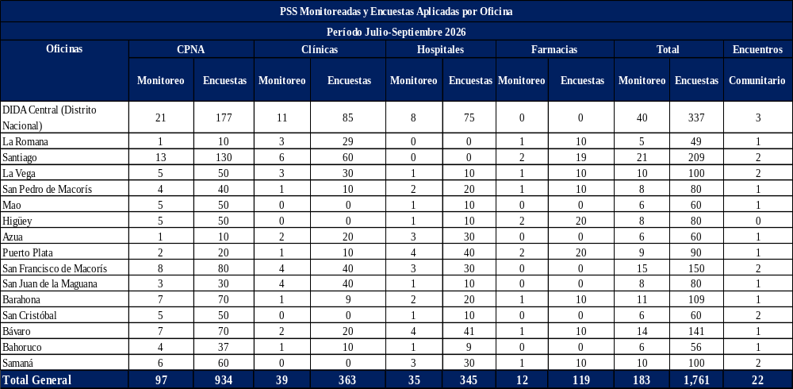

Fuente: Base de datos DIDA

Servicio de Asesorías Médicas por Régimen
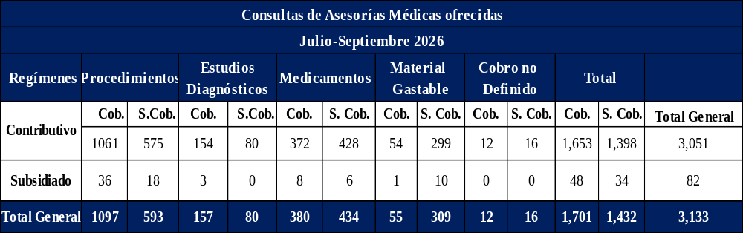
Fuente: Base de datos DIDA

Actividades de Promoción y Capacitación
Actividades de Promoción y Capacitación
Julio-Septiembre 2026
Actividades Realizadas | Cantidad
Encuentro y reuniones con los encargados de Recursos Humanos de las empresas públicas, privadas y de la sociedad civil organizada | 38
Operativo de distribución de material educativo impreso y de forma digital para promoción del SDSS | 49
Operativos de orientación y promoción del SDSS en centros de trabajo y/o de salud públicos y privados | 69
Charlas, conferencias y conversatorios sobre el SDSS presencial y/o virtual | 79
Talleres sobre el SDSS presencial y/o virtual | 10
Ferias para promover los derechos y beneficios de la Ley 87-01 que crea el SDSS y los servicios | 4
Diplomados y/o cursos sobre el Sistema Dominicano de Seguridad Social (SDSS), dirigidos a diferentes sectores de la sociedad civil, como jueces, abogados y periodistas, a través de la Escuela de Seguridad Social, incluyendo el Diplomado en Aspectos Generales del Sistema Dominicano de Seguridad Social (SDSS) y el Diplomado en Seguridad Social, Aseguramiento y Economía de la Salud (INTEC). | 2
Cursos sobre el ABC de la seguridad social en base al acuerdo firmado con la OISS | 2
Elaboración, Impresión de material promocional, didáctico y educativo (Sueltos, brochure, volantes, ABC, entre otros) Sobre el Sistema Dominicano de Seguridad Social. | 4
Ruta DIDA Contigo "La Vega, Jarabacoa y San Francisco de Macorís" | 3
Realizar reuniones con actores sociales. | 29
Total General | 289
Fuente: Base de datos DIDA

Otros Servicios Solicitados
Otros Servicios Asociados
Julio-Septiembre 2026
Descripción | Cantidad
Históricos de Descuentos Solicitados y Entregados a los Afiliados | 19,983
Certificaciones de Aportes Tramitadas y Entregadas a los Afiliados | 4,303
Cartas de No Cobertura Entregadas a los Afiliados | 427
Fuente: Base de datos DIDA

Xiomara De Coo
Directora de Planificación y Desarrollo

